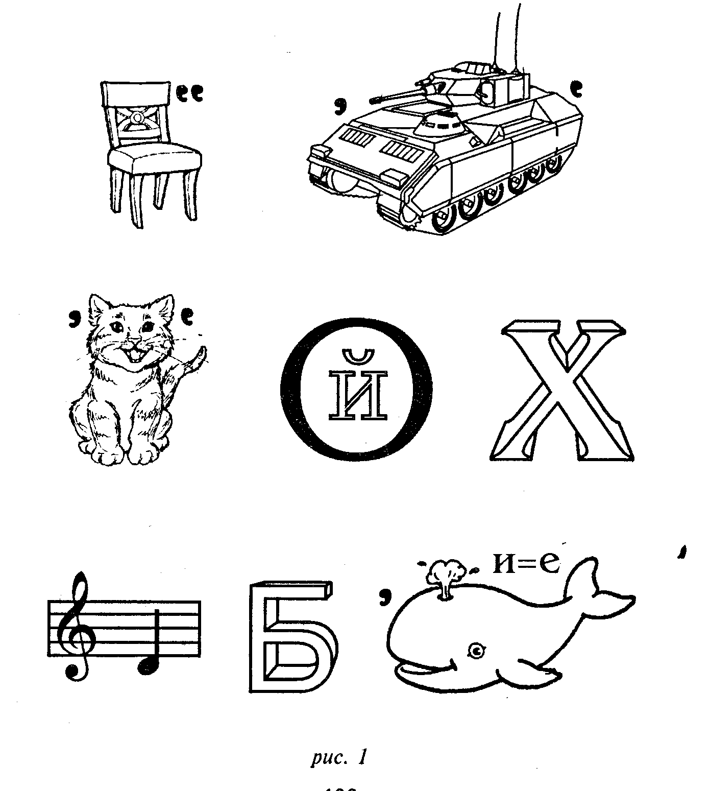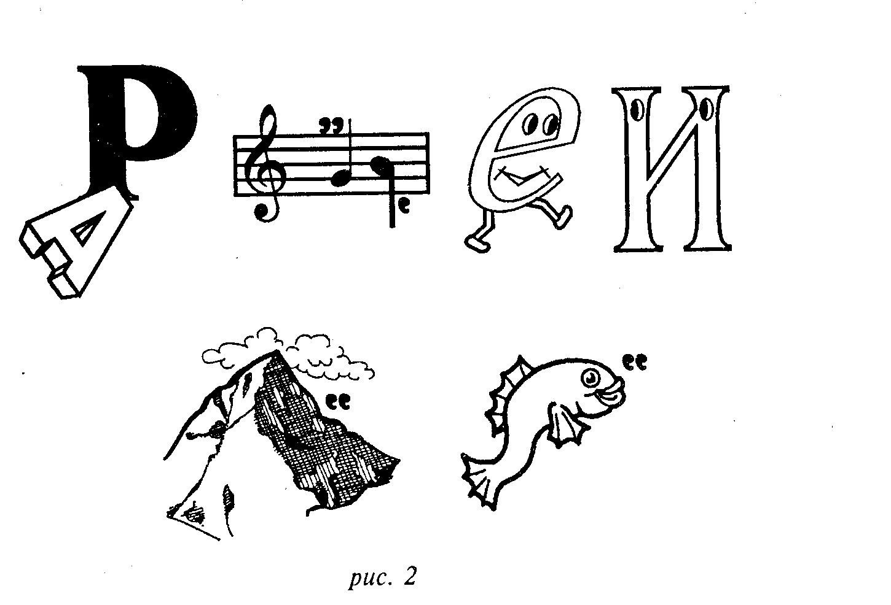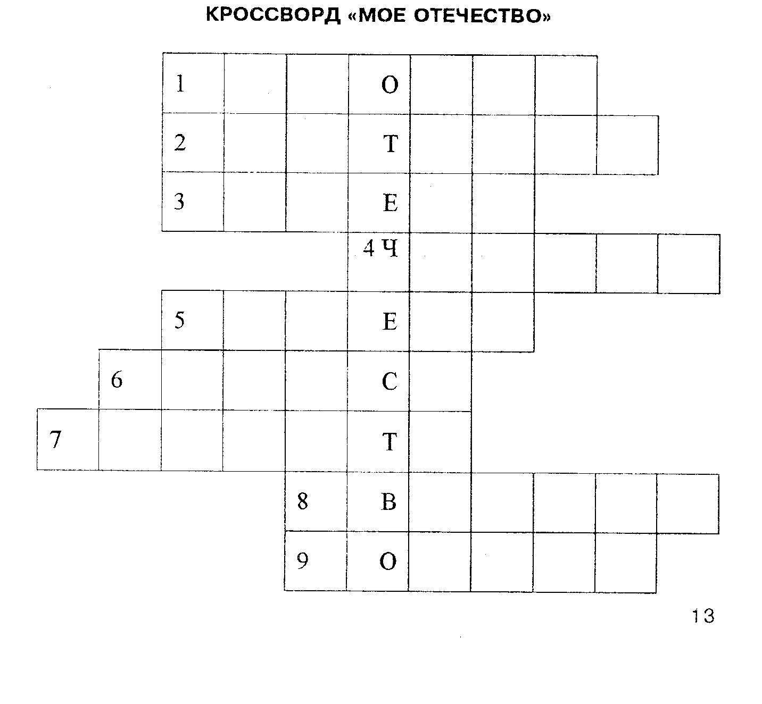

**Кроссворд «Мое отечество»**

1. Не пчела, и не шмель, а жужжит. Неподвижно крыло, а летит?
2. Без разгона ввысь взлетает, стрекозу напоминает?
3. Цель стрельбы?
4. Легендарный комдив Гражданской войны, Утонул в реке Урал

во время боя. (Василий Иванович…)

1. Четыре брата по одной дороге бегут, а друг друга не догонят?
2. Человек, передающий сообщение при помощи азбуки «Морзе»?
3. Взрывчатый метательный снаряд, «ручная бомба»?
4. 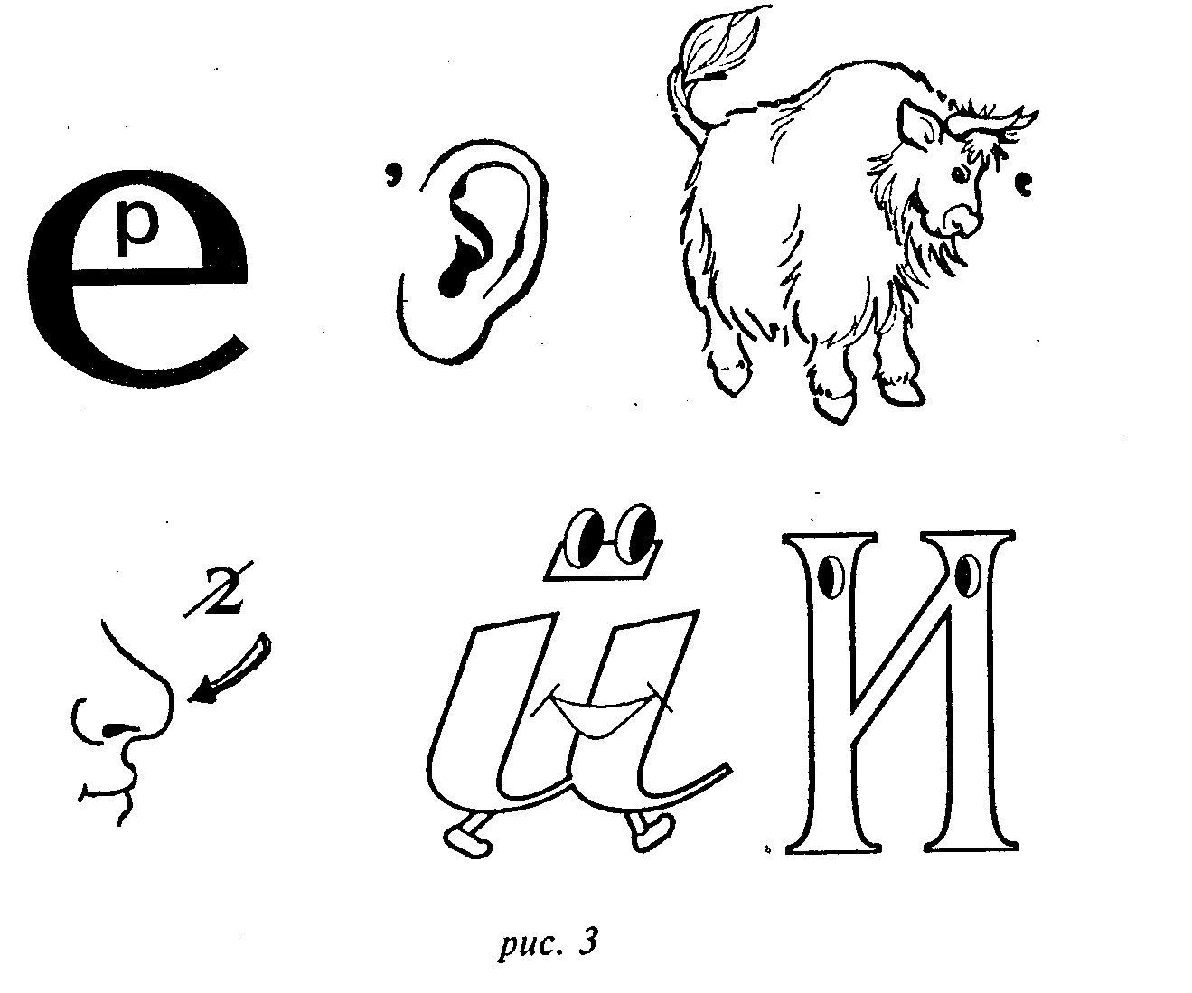Вид воздушных войск?
5. Город-герой — столица России?